РЕСПУБЛИКА АЛТАЙ  АДМИНИСТРАЦИЯ  МУНИЦИПАЛЬНОГО  ОБРАЗОВАНИЯ  «ТУРОЧАКСКИЙ РАЙОН» | 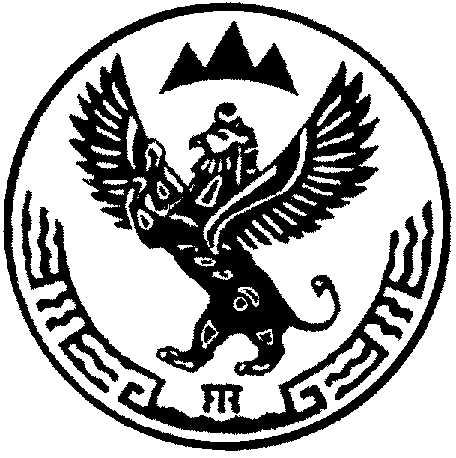 | АЛТАЙ РЕСПУБЛИКА  ТУРАЧАК АЙМАК ДЕП  МУНИЦИПАЛ ТОЗОЛМО  АДМИНИСТРАЦИЯЗЫ
ПОСТАНОВЛЕНИЕ |  | JОП

от «12» ноября 2014г. № 760

Об утверждении ведомственной целевой программы «Развитие систем предупреждения и ликвидации ЧС, наращивание и совершенствование материальной базы в области ГО в муниципальном образовании «Турочакский район» на 2013 – 2015 годы»

В соответствии с системой целеполагания в муниципальном образовании «Турочакский район»

- Утвердить прилагаемую ведомственную целевую программу «Развитие систем предупреждения и ликвидации ЧС, наращивание и совершенствование материальной базы в области ГО в муниципальном образовании «Турочакский район» на 2013 – 2015 годы».
- Ответственным за мониторинг ведомственной целевой программы назначить главного специалиста администрации по Го и ЧС А.А. Хайрутдинова.
- Опубликовать настоящее постановление в районной газете «Отражение Турочакского района».

Глава муниципального образования
«Турочакский район» Е.В. Унучакова

